Synthèse longue de la Table Ronde n° 3
Transition écologique en cours…
> adapter son activité touristique dans un contexte de changement climatique
- 18 participant.e.s -

1 – Rappel des éléments abordés le matin, synthétiquement (5 minutes)
2 – Enonciation des règles d’animation (prises de parole, respect, bienveillance)
3 – Présentation et jeu de post-its :
Nous sommes en 2040 : quels sont les impacts du changement climatique sur votre activité ?
- 1 post-it par idée
- 3 idées pessimistes et 3 idées optimistes
Chaque personne donne son nom, son prénom et colle ses post-its sur la feuille correspondante en les lisant, sans les commenter (1minute /personne)
Pessimistes | Grands thèmes | Exemples cités
 | Manque d’eau | - Enneigement artificiel impossible pour la station de Guzet  - Restrictions d’eau, limitations par foyer : fortes contraintes sur l’activité touristique des gîtes de particuliers  - Fermetures d’activités d’eau-vive  - Plus de piscines
 | Difficultés économiques | - Moins de budget vacances côté touristes, plus de charges côté structure,  - Augmentation des commissions des OTA
 | Sur fréquentation | - La clientèle cherche des destinations encore vertes et fraîches,  - Nous ne sommes plus qu’un terrain de jeu et la sensibilisation /structuration n’a pas suivi : sentiers abîmés, parkings débordés, urbanisation et pression foncière, baisse de la bio-diversité, difficultés du monde agricole,
 | Dégradation du lien social | Le tout-numérique s’est installé : moins de place pour l’humain, concentration dans les pôles urbains, nos atouts de verdure et de rencontre sont dépassés,
 | Climat déréglé | - Plus de neige, le ski a disparu de Guzet, ainsi que l’activité raquettes, la montagne l’hiver a perdu son attractivité  - Sécheresses/manque d’eau et épisodes de pluies torrentielles  - Températures très élevées en été
 | Gros problèmes d’énergie | - Moins de déplacements, moins de touristes, pannes/dérèglement d’internet,
 | Pollutions | Baisse de la biodiversité, eau des lacs polluée, pollution des rivières dûe à la ré-exploitation des mines, retour massif au bois pour des raisons économiques avec des pics de pollution en fond de vallées
 | Forte baisse, voire disparition du tourisme local | - On n’a pas investi d’énergie et d’argent pour adapter à temps notre secteur, qui périclite  - Le tourisme rural a été délaissé par les clients  - La vie n’existe plus qu’en ville, sous cloche  - Le tourisme hivernal n’existe quasiment plus  - Nous n’avons pas protégé nos atouts naturels (cascades, lacs, sentiers, rivières, faune et flore), ni nos spécificités locales (pastoralisme, produits locaux, fromages, miels, etc.)  - L’argent n’est plus disponible pour les loisirs dans les foyers
Optimistes | Grands thèmes | Exemples
 | Mobilité | - La ligne de train a été rétablie jusqu’à Saint-Girons  - Le déplacement à vélo est facilité : les itinéraires cyclables ont démocratisé ce moyen de déplacement dans toutes nos vallées, en électrique pour certains  - Développement des circuits courts  - Meilleurs transports en commun
 | Prise de conscience des problèmes et des solutions à trouver | - Consommation réduite  - Circuits courts  - Recyclage efficace et propre
 | Reconsidérer l’humain et la nature | - L’humain est au cœur de nos accueils (OT, hébergeurs, sites, etc.)  - Respect des habitants, de leur culture et des lieux visités  - On a modifié nos comportements : la nature est notre priorité et nous vivons en cohérence et équilibre avec elle. Nous avons protégé nos sites naturels, notre faune et notre flore. Nous avons préservé nos savoir-faire ancestraux, en les intégrant à un nouveau modèle.  - Les chambres d’hôtes, meublés et petits hébergements sont préférés aux grandes capacités issues du tourisme de masse  - Nous sommes un des derniers havres de fraîcheur de la région  - Notre concentration d’acteurs du bien-être et de compétences en santé au naturel devient un fort atout touristique
 | Rechercher l’autonomie en énergie et réduire les consommations | - Fabrication de neige artificielle à Guzet dans un cycle fermé d’utilisation de l’eau  - Bureaux des OT autonomes en énergie et sont un exemple de développement durable  - Panneaux solaires et thermiques (ECS)  - Prise de conscience des besoins essentiels, en opposition à ceux fabriqués par le marketing  - On a largement baissé nos consommations de papier  - Les gens reviennent au vélo « musculaire », plus économe en énergie  - Le réchauffement climatique fait baisser la consommation de chauffage…
 | Préparer et adapter notre offre touristique | - Les activités mutées en toutes saisons sur la station ont limité les dégâts de la moindre fréquentation en hiver  - La montagne est devenue un milieu attractif toute l’année  - Les horaires d’ouverture ont été aménagés l’été, en lien avec l’augmentation des températures  - Certaines activités ont muté, se sont déplacées  - Une grande partie du parc d’hébergement a été rénovée, répondant à la fois à la demande actuelle et à la sobriété énergétique grâce aux techniques connues de bio-climatisme (compétences locales)
 | Communication sincère ciblée et corrélée à notre milieu et nos valeurs | - Utiliser les talents d’agences de com locales, investies dans une stratégie définie collectivement  - La communication « authentique » est devenue la norme, le « greenwashing » est régulé  - Le Couserans est la référence de destination « qui ne triche pas »  - L’OT a bien bossé collectivement avec les socio-professionnels du tourisme et l’ADT : l’Ariège est mondialement connue

4 – Jeu des Scénarios en équipes (5mn)
- On a regroupé les post-its du début (pour les activités -normalement-) par thématiques, et on les a écrites sur la feuille de paperboard : une feuille pessimiste et une optimiste.
- On a séparé deux groupes qui ont travaillé en production libre (phrases, mots-clés, dessins, etc. - 30mn) :
- équipe “scénario noir” : les pessimistes, “nous n’y sommes pas arrivés”, et voilà la situation en 2040 et pourquoi nous avons échoué
- équipe “scénario rose” : les optimistes, “nous avons réussi la transition” en 2040, et voilà comment nous y sommes arrivés
5 - Présentation de la production de chaque équipe, et échanges avec l’autre équipe (40 minutes)
Scénario noir | Nous avons fait l’autruche et sommes allés dans le mur : incapacité à poser des actes écologiques forts (au domicile, sur nos structures, par nos institutions à toutes les échelles). La biodiversité s’effondre, le dérèglement climatique a des incidences graves, les guerres et les migrations (réfugiés politiques, climatiques) se sont amplifiées
 | Abandon des alternatives par priorisation économique à court terme
 | Manque d’eau, pas partagée à temps, polluée par manque de transition agricole et par la reprise d’activités minières
 | Instabilité politique et économique : le tourisme n’est -au mieux - plus une priorité
 | Pas de solidarité, ni de partage de richesses dans un contexte économique fortement dégradé
 | Pas d’entretien de l’offre touristique existante, on a grignoté et défiguré plusieurs paysages pour rien
 | Pas de limite raisonnable posée au développement de l’Intelligence Artificielle, qui dérègle complètement le secteur touristique
 | Pression foncière nous a fait construire des lotissements sur des terres agricoles fertiles
Scénario rose | Malgré un contexte toujours difficile, on a réagi, nous nous sommes adaptés au mieux et avons limité les dégâts.
 | Mobilités douces : meilleure offre de transports en commun (retour du train, bus, covoiturage), plus complète et propre, transports mutualisés sur les derniers kilomètres, développement du réseau cyclable
 | Installation de panneaux solaires (électricité) et thermiques (ECS)
Rénovation des parcs d’hébergement : isolation selon les techniques de bioclimatisme pour un maximum d’hébergements marchands et non-marchands,
Systèmes de chauffages collectifs et de mutualisation d’équipements (laveriedans les hébergements de cœurs de pôle touristique (Aulus-Guzet, Saint-Lizier et dans les hébergements de grande capacité ailleurs)
Systèmes de récupération d’eau de pluie/consommée en circuit fermé, pour utilisation dans les toilettes et les lave-linges/vaisselle.
 | Développement fort d’une logique de circuits courts : organisation du contact direct aux acteurs locaux (agrotourisme, réseau économique local, entraide et mutualisation)
 | Instaurer un concept d’hospitalité étendu à la population, associé au tourisme : déminer les clivages, instaurer du dialogue, co-construire et consulter les habitants, faire montre de pédagogie envers nos visiteurs, nos concitoyens, nos enfants sur les enjeux du tourisme local dans le contexte de changement climatique.
 | S’appuyer sur une gouvernance locale touristique, portée vers cette adaptation aux changements, soutenue par une volonté politique.
 | Etendre l’offre touristique avec une dimension pilote de slow-tourisme, pour un « voyage qui prend son temps » : mobilité, bien-être, ateliers de savoir-faire simples du monde rural,
 | S’appuyer sur une plateforme web Couserans / Ariège dédiée à une commercialisation plus responsable
 | Être capables d’adapter notre offre touristique aux conséquences du changement climatique : changement d’horaires, déplacement/mutation d’activités, etc.

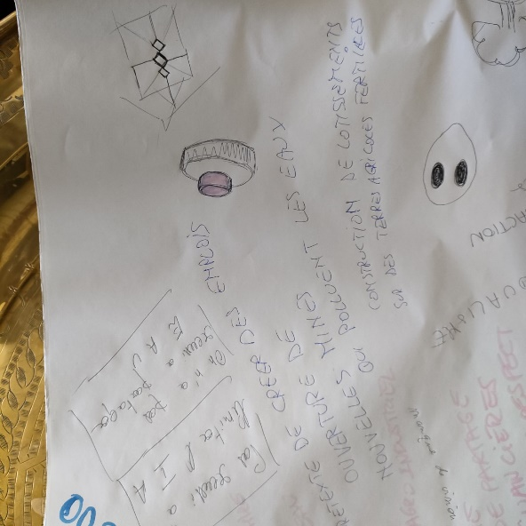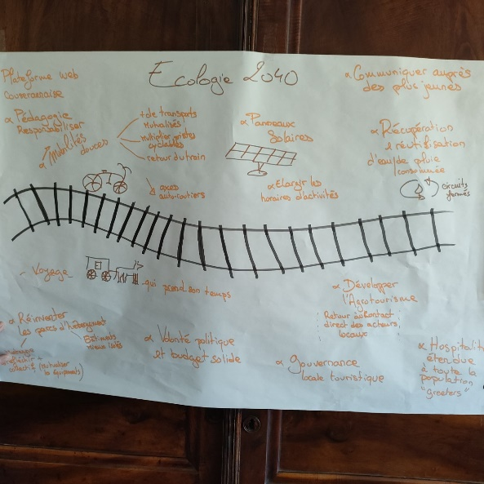

6- Synthèse par les animateurs (tableau ci-dessous)
MANTRA DE L’ATELIER (une phrase en résumé) :

Aller vers l’implication de toutes les parties prenantes du tourisme en Couserans, pour appliquer un plan d’adaptation au changement climatique.

1 IDÉE FACILE À METTRE EN OEUVRE :

Se réunir afin de définir les valeurs communes du Couserans dans une charte collective pour la préservation et la célébration du territoire : 5 ou 10 points d’engagements concrets applicables dans nos activités respectives.

LE COUP DE GÉNIE :

Impliquer la population : travailler l’hospitalité globale, en même temps que l’offre touristique.

